**Частина 1**

Відкрийте консоль і, використовуючи команди mkdir, створіть структуру каталогів:

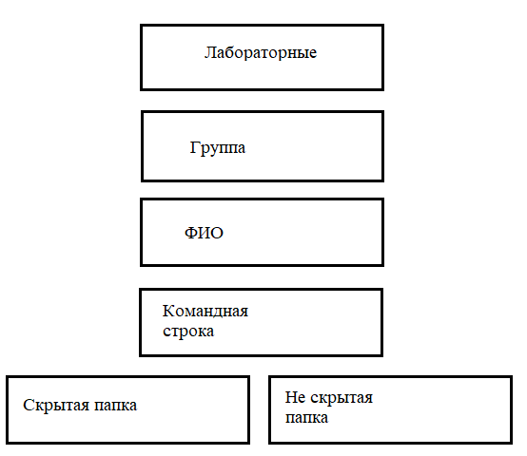

За допомогою команди ATTRIB зробіть каталог «Скрытая папка» прихованим.

Спробуйте вивести на екран допомогу з використання команди xcopy. На консолі ви побачите список ключів командного рядка для використання цієї команди. Тепер спробуйте зробити те же саме, але використовуючи операцію >, спрямуйте вивід з консолі до файла copyhelp.txt, який знаходиться в каталозі «Не скрытая папка».

Використовуючи команду xcopy, скопіюйте файл copyhelp.txt до каталога «Скрытая папка», при цьому перейменувавши його в copied_copyhelp.txt.

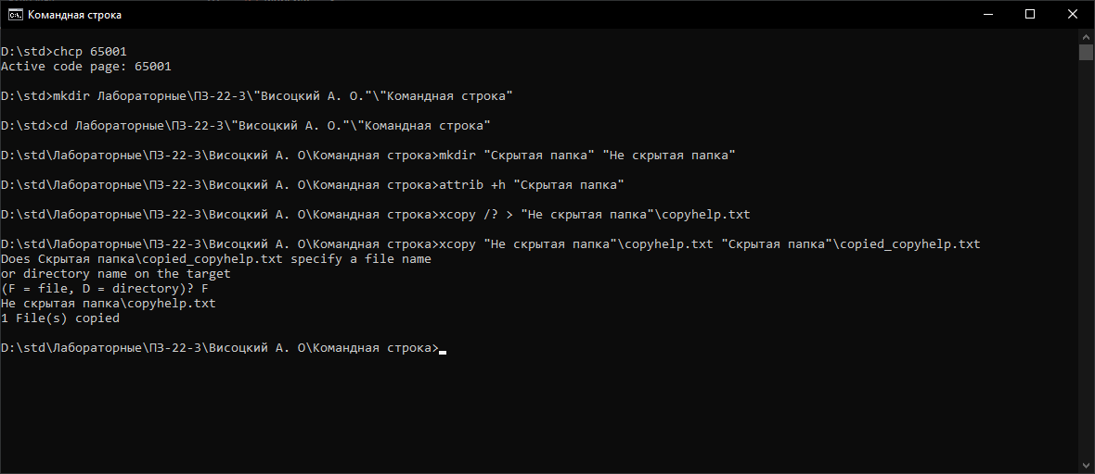

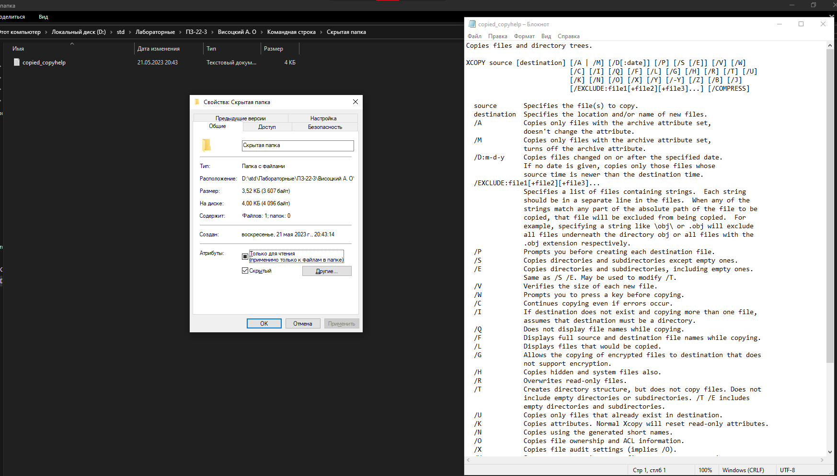

Створіть batch файл, який виконує ті ж самі операції, але в каталозі Лабораторные\Группа\ФИО\batch: 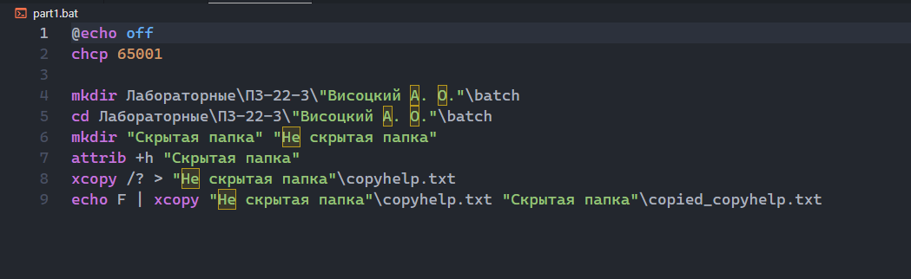

Створити окремий batch-файл, який відкриватиме файл зі звітом в новому вікні і очікуватиме на закриття вікна.

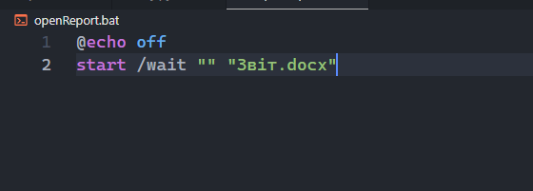

**Частина 2**

Варіант 3. Змінити атрибути файлів в каталозі.

